název: Čítač
kategorie: A začátečníci
ref.číslo: AZ1
verze: 01, 2017-06-14
autor: T.Krisl, Gymnázium Lanškroun

Zadání:
Vytvoř čítač = počítadlo zmáčknutí tlačítka A. Tlačítkem B vypíšeš, kolikrát bylo A zmáčknuto. Stiskem obou tlačítek čítač vynuluješ.

Řešení:
Vytvořím si proměnnou, do které budu nastavovat počet zmáčknutí tlačítka A. Pojmenuji si ji pocet. Na začátku si ji nastavím na 0.
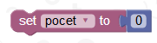
Při zmáčknutí tlačítka A se zvětší pocet o 1
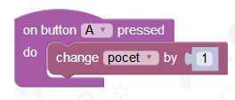
Při zmáčknutí tlačítka B mám ukázat, kolikrát už bylo A zmáčknuto - vypíši číslo, které mám uloženo v proměnné pocet.
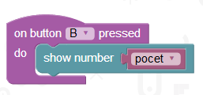
Při zmáčknutí obou tlačítek mám čítač vynulovat = nastavit pocet na 0.
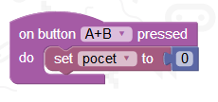

Vyzkoušejte a zjistíte, že program dělá to, co podle zadání má.
Ještě by to chtělo ale některé detaily vylepšit.

Když zmáčknu A+B, tak ukáži vynulování = vypíšu hodnotu pocet, která je nula.
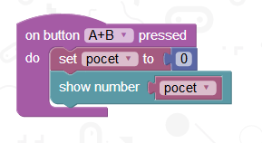
Když se při zmáčknutí tlačítka B ukáže číslo, tak zůstává zobrazeno i po zmáčknutí tlačítka A, a tak je ukazováno zavádějící číslo. Při zmáčknutí A tedy zhasnu světla.
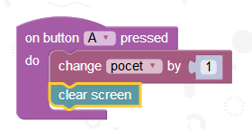
Celý program vypadá takto:
